Голгофский крест, №4 | Голгофский крест, №4  хор г. Воронежа  1. Говори, Господь, хочу я 2:24  2. В ранний утренний час 3:26  3. Душа покой находит 1:22  4. Ночь на Голгофу днём спускается 2:58  5. Велики и чудны дела Твои 3:38  6. Разве ты не знаешь 4:57  7. Прославьте Бога 4:13  8. О, как рвётся душа 3:21  9. На Тебя, Господи, уповаю 3:28  10. Оркестр 1:57  11. Душа моя, покойся в Боге 4:09  12. Нашёл Того, о Ком душа 2:24  13. О Господь мой, Спаситель 2:04  14. Услышь, Господи 4:35  15. Чтобы грешников спасти 3:25  16. Я к Тебе, Господь, взываю 4:17  17. Смолкла вечерняя хвала 2:00  18. Из глубины взываю к Тебе 2:48  19. Господь, услышь моё моленье 4:12  20. Если б Иисус меня встретил 3:57  21. Слава, слава 3:07  22. Утро чуть брезжит 2:57 |  | Голгофский крест, №4
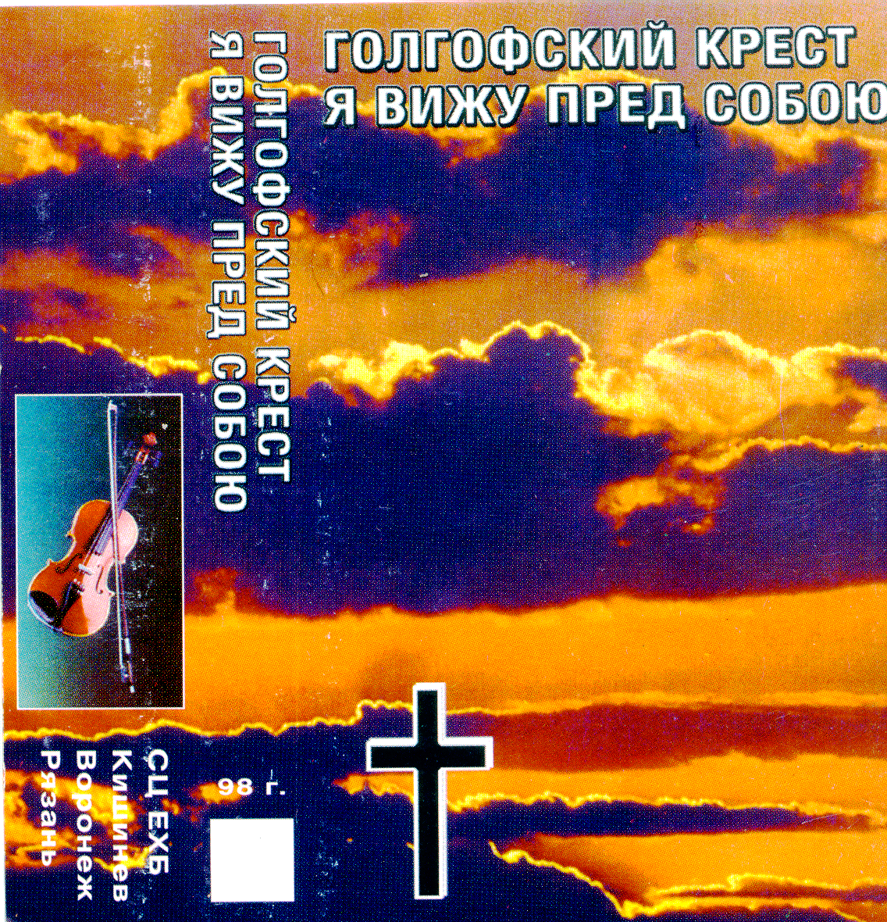
4

